**Диаграммы**

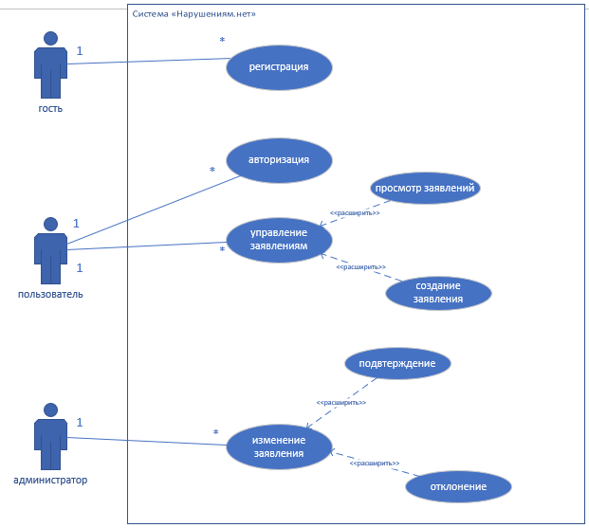

Рис. 1- Диаграмма вариантов использования для системы «Нарушениям.нет»

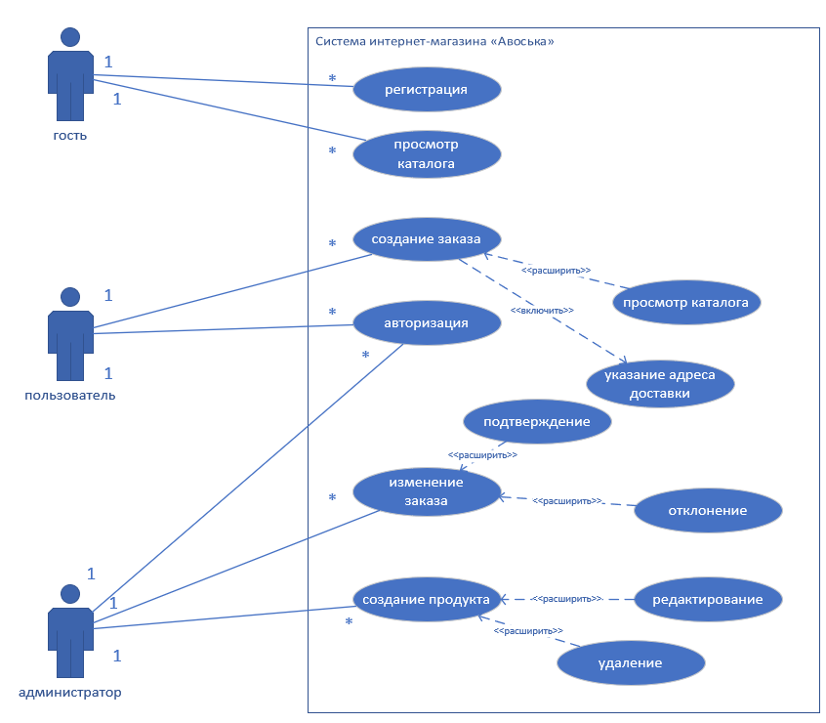

Рис. 2- Диаграмма вариантов использования для системы «Интернет-магазин»

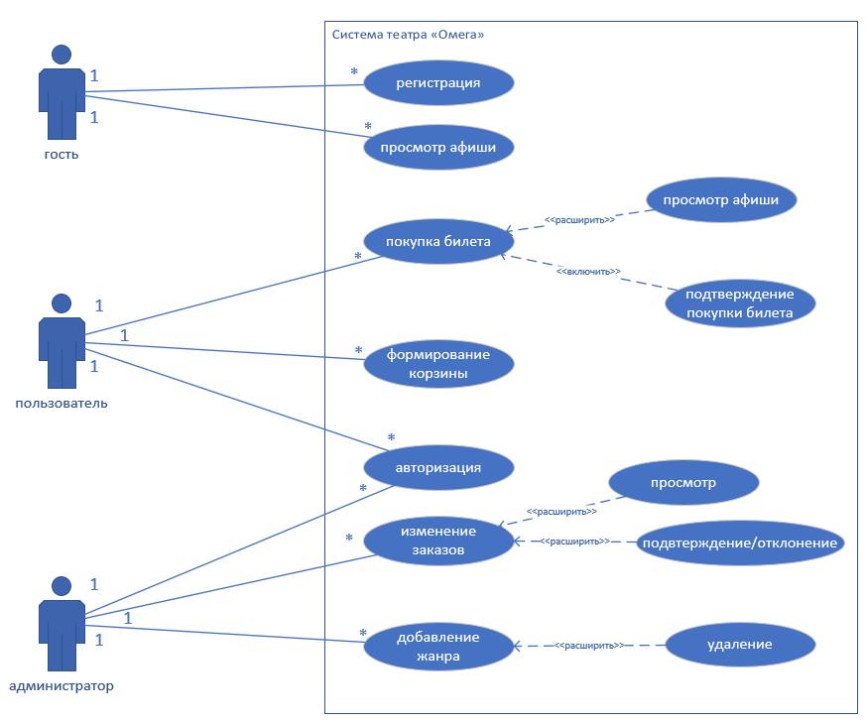

Рис. 3- Диаграмма вариантов использования для системы «Омега»

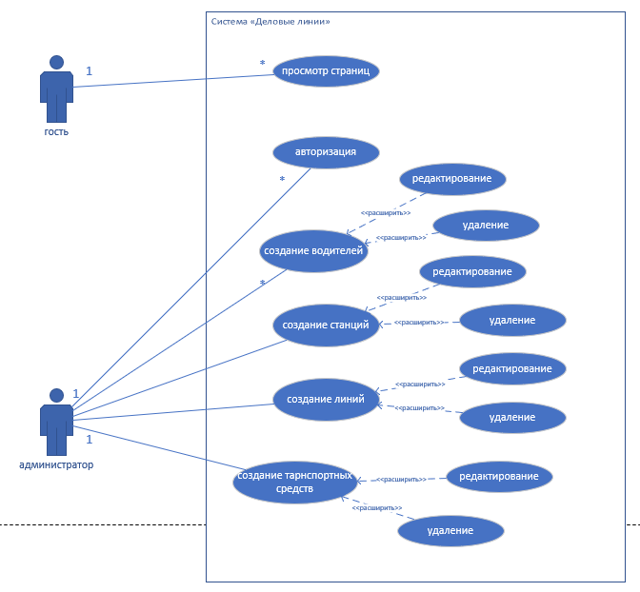

Рис. 4- Диаграмма вариантов использования для системы «Деловые линии»

**Интернет-магазин «Авоська»**

Тест 1

|  |  |
| --- | --- |
| Поле | Описание |
| Дата(ы) теста | 30.11.2024 |
| Приоритет тестирования  (Низкий/Средний/Высокий) | Высокий |
| Заголовок/название теста | Проверка на заполненность полей |
| Этапы теста | 1. Зайти на сайт и нажать на кнопку «Регистрация» 2. Заполнить поля (фамилия, имя, отчество, логин, эл.почта, пароль) 3. Оставить пустым поле с телефоном 4. Нажать на кнопку «Регистрация» |
| Тестовые данные | Фамилия: Сидоров  Имя: Сидр  Отчество: Сидорович  Логин: sidr  Эл. Почта: [sidr@mail.ru](mailto:sidr@mail.ru)  Пароль: sidr |
| Ожидаемый результат | Под полем «телефон» появляется предупреждающее сообщение «Заполните поле». |
| Фактический результат | Под полем «телефон» появляется предупреждающее сообщение «Заполните поле», регистрация не осуществляется, так как заполнены не все данные. |

Тест 2

|  |  |
| --- | --- |
| Поле | Описание |
| Дата(ы) теста | 30.11.2024 |
| Приоритет тестирования  (Низкий/Средний/Высокий) | Высокий |
| Заголовок/название теста | Валидация полей |
| Этапы теста | 1. Зайти на сайт и нажимаю на кнопку «Регистрация» 2. Заполнить поля(фамилия, имя, отчество, логин, эл.почта, пароль, телефон) 3. В поле «Фамилия» записать цифры вместо латинских/кириллица букв 4. Нажать на кнопку «Регистрация» |
| Тестовые данные | Фамилия: 123  Имя: Сидр  Отчество: Сидорович  Логин: sidr  Эл. Почта: [sidr@mail.ru](mailto:sidr@mail.ru)  Телефон: +7800-800-88-88  Пароль: sidr |
| Ожидаемый результат | На форме отображается предупреждающее сообщение под input, которое говорит о том, что введено невалидное значение |
| Фактический результат | У поля «Фамилия» снизу красным цветом появляется предупреждающее сообщение «The surname field format is invalid», регистрация не осуществляется, так как данные заполнены неправильно. |

Тест 3

|  |  |
| --- | --- |
| Поле | Описание |
| Дата(ы) теста | 30.11.2024 |
| Приоритет тестирования  (Низкий/Средний/Высокий) | Высокий |
| Заголовок/название теста | Предотвращение дублирования учетных записей |
| Этапы теста | 1. Зайти на сайт и нажать на кнопку «Регистрация» 2. Заполнить поля(фамилия, имя, отчество, логин, эл.почта, пароль, телефон) 3. Заполнение делать в соответствии с уже существующими учетными данными 4. Нажать на кнопку «Регистрация» |
| Тестовые данные | Фамилия: Боровинских  Имя: Полина  Отчество: Александровна  Логин: cultm1nd  Эл. Почта:  [cultm1nd @mail.ru](mailto:sidr@mail.ru)  Телефон: +7800-800-88-88  Пароль: cultm1nd |
| Ожидаемый результат | На форме отображается предупреждающее сообщение, что регистрация невозможна, так как пользователь с таким логином и почтой уже существует |
| Фактический результат | На поле отобразилось сообщение красным цветом на форме, в котором написано, что «Поля логин и почта не уникальны, пользователь с такими учетными данными уже суествует» |

**Театр «Омега»**

Тест 1

|  |  |
| --- | --- |
| Поле | Описание |
| Дата(ы) теста | 30.11.2024 |
| Приоритет тестирования  (Низкий/Средний/Высокий) | Высокий |
| Заголовок/название теста | Подтверждение действия оформления заказа (ввод пароля) |
| Этапы теста | 1. Зайти на сайт, 2. Регистрация/ авторизация 3. Зайти на страницу «Афиша» 4. Выбрать постановку, на которую хочу оформить билет 5. Добавить постановку в корзину 6. В корзине нажать на кнопку «Оформить заказ» 7. Ввести пароль в диалоговое окно для подтверждения действия оформления заказа |
| Тестовые данные | Пароль: cultm1nd |
| Ожидаемый результат | Невозможность подтвердить оформление заказа без ввода пароля |
| Фактический результат | Заказ не оформлен, не отображается на странице «Мои заказы» |

Тест 2

|  |  |
| --- | --- |
| Поле | Описание |
| Дата(ы) теста | 30.11.2024 |
| Приоритет тестирования  (Низкий/Средний/Высокий) | Высокий |
| Заголовок/название теста | Работоспособность кнопки «Оформление заказа» |
| Этапы теста | 1. Зайти на сайт, 2. Регистрация/ авторизация 3. Зайти на страницу «Афиша» 4. Выбрать постановку, на которую унжно оформить билет 5. Добавить постановку в корзину 6. В корзине нажать на кнопку «Оформить заказ» 7. Ввести пароль в диалоговое окно для подтверждения действия оформления заказа |
| Тестовые данные | Пароль: cultm1nd |
| Ожидаемый результат | Рабочая кнопка «Оформить заказ» |
| Фактический результат | Кнопка работает, после нажатия появляется диалоговое окно для подтверждения оформления заказа |

Тест 3

|  |  |
| --- | --- |
| Поле | Описание |
| Дата(ы) теста | 30.11.2024 |
| Приоритет тестирования  (Низкий/Средний/Высокий) | Высокий |
| Заголовок/название теста | Работоспособность кнопки «Удалить» |
| Этапы теста | 1. Зайти на сайт, 2. Регистрация/ авторизация 3. Зайти на страницу «Афиша» 4. Выбрать постановку, на которую хочу оформить билет 5. Добавить постановку в корзину 6. В корзине нажать на кнопку «Оформить заказ» 7. Выбрать место 8. Ввести пароль в диалоговое окно для подтверждения действия оформления заказа 9. Зайти на страницу «Мои заказы» 10. Удалить текущий заказ |
| Тестовые данные | Пароль: cultm1nd |
| Ожидаемый результат | Рабочая кнопка «Удалить , заказа больше не сущетсвует |
| Фактический результат | Кнопка работает, заказ больше не виден ни для пользователя, ни для админиастратора |

Тест 4

|  |  |
| --- | --- |
| Поле | Описание |
| Дата(ы) теста | 30.11.2024 |
| Приоритет тестирования  (Низкий/Средний/Высокий) | Высокий |
| Заголовок/название теста | Проверка на свободное место |
| Этапы теста | 1. Зайти на сайт, 2. Регистрация/ авторизация 3. Зайти на страницу «Афиша» 4. Выбрать постановку, на которую хочу оформить билет 5. Добавить постановку в корзину 6. В корзине нажать на кнопку «Оформить заказ» 7. Выбрать место 8. Ввести пароль в диалоговое окно для подтверждения действия оформления заказа 9. Зайти на страницу «Мои заказы» |
| Тестовые данные | Пароль: cultm1nd |
| Ожидаемый результат | При переходе на страницу с выбором мест в зале, появляются доступные места, места, которые уже кем-то заняты не должны быть доступны для бронирования, при нажатии на него, место недоступно |
| Фактический результат | При выборе места, забронированное место, не является доступным |